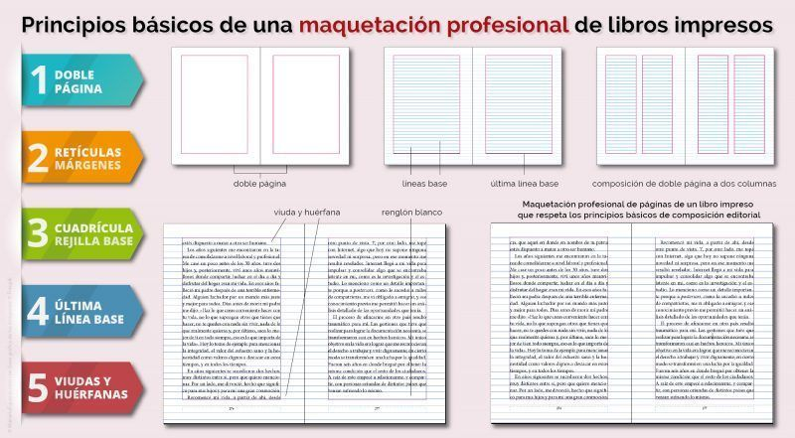
MAQUETACION

La maquetación profesional no se limita a colocar el texto y objetos. Esta requiere de una pericia específica que mezcla conceptos del diseño gráfico, el diseño editorial y la edición, además del sentido común.
La maquetación profesional de libros en papel consiste en poner en maquetar, componer, diagramar, los elementos textuales y gráficos que componen el contenido de la publicación.
Para poder maquetar, componer o diagramar debe existir un diseño previo donde realizar esta labor. Es decir, por un lado encontramos el diseño de la maqueta o máster y, por otro, la composición de esta.

Qué hace el diseñador y qué el maquetador
Es habitual que el diseñador y el maquetador sean la misma persona. O sea, que ambas tareas sean desarrolladas por un solo profesional.
En editoriales, empresas o instituciones de envergadura las funciones suelen estar divididas en dos departamentos. Lo mismo sucede cuando una editorial encarga el diseño de la publicación a un estudio de diseño externo y la maquetación de los contenidos se realiza dentro de la editorial.
La estética que tendrá que el libro, la definición de la tipografía que se utilizará, de los niveles de jerarquía de la información, incluidos los estilos de párrafos, corresponden al ámbito del diseñador, no del maquetador. A este le corresponde la aplicación de las directrices del diseño y la ejecución de la maqueta propuesta por el diseñador.
La tarea del maquetador es componer el contenido sobre las páginas de acuerdo a lo estipulado por el diseño. Y hacer que esa composición posea lógica y armonía editorial.
Contratar el diseño de forma externa suele aplicarse a una colección o a revistas y periódicos más que al diseño de un libro de ficción. En estos casos, lo habitual es ofrecer el diseño editorial junto a la maquetación profesional. Esta mixtura de servicios se da cuando un autor publica por su cuenta y contrata los servicios editoriales por su cuenta.
Lo que notamos y lo que no se ve
La herramienta más importante es el conocimiento en la creación, el diseño y la producción de publicaciones. Y eso se obtiene no solo estudiando sino también ejercitando, ensayando, experimentando y errando unas cuantas veces.
Con esta base de conocimiento también se realizan maquetaciones en Word, sin que un lector evidencie en qué programa se ha realizado la composición del libro.
Porque esta es una de las claves de una maquetación profesional: debe ser imperceptible y ofrecer legibilidad al contenido y fluidez al texto para que la experiencia lectora sea placentera y no se distraiga.
Por el contrario, una maquetación no profesional se evidencia rápidamente de una u otra forma. Para quienes trabajamos en la edición de libros, tras observar una publicación, resulta fácil identificar por qué está mal maquetada.
Por su parte, el lector no avezado en estas artes también nota “algo raro” o “algo molesto”. Se da cuenta que hay algo dificulta la la lectura. Aunque no sepa cuál es el elemento o el factor que le estorba el lector reconoce que algo no habitual sucede en esas páginas.

Cómo hacer una maquetación profesional imperceptible

1. Doble página
Es necesario pensar el diseño de las páginas con visión de doble página. Esto es, que deben considerarse las dos páginas, la izquierda al lado de la derecha, sobre todo para establecer los márgenes y ubicar el folio explicativo y la numeración de página. Pensar en doble página evitará problemas de espacio para la encuadernación y además otorga unidad visual a la publicación.

2. Retículas y márgenes
Existen varios sistemas por los cuales se establece una retícula para un libro. Este trabajo consiste en definir en tamaño de los márgenes y el espacio resultante para la caja de texto. Algunos de estos sistemas para establecer la retícula son el diagrama de Villard de Honnecourt, el esquema de Paul Renner, el esquema de Raúl Rosaviro, la divina proporción o sección áurea, etc.
Una alternativa sencilla es utilizar una retícula con proporciones consistentes de formato y caja de texto. Esto es: crear el espacio de la caja de texto en el centro de la página. Y mover ligeramente esta caja hacia arriba y hacia afuera en ambos folios. De esta forma, el margen exterior es más pequeño que el interior (encuadernación) y el margen inferior posee más espacio para ubicar el número de página.

3. Cuadrícula o rejilla base
Es fundamental utilizar la cuadrícula o rejilla base para que las páginas encajen visualmente de manera armoniosa. Y, sobre todo, para que no queden las líneas de una página desniveladas respecto a la otra.
La cuadrícula simula los reglones de un cuaderno y sobre cada línea se asientan los tipos. Todas las páginas de un libro deben tener la misma cantidad de renglones y estar situados a la misma altura. Es decir, deben tener la misma caja tipográfica.

4. Última línea base
Todas las páginas deben “cerrar” en la última línea base de la cuadrícula. No es propio de una maquetación profesional que algunas páginas terminen una o dos líneas por encima de esta línea base; independientemente de si se maqueta en Word.
Esto significa que todas las páginas tendrán la misma cantidad de renglones o líneas. Y todos deben utilizarse a menos que se trate del final de un capítulo.

5. Viudas y huérfanas
Dos fenómenos tipográficos inaceptables para mí en una maquetación profesional. En Word permiten evitar la aparición de viudas y huérfanas, por lo que no hay excusas.
Las viudas y huérfanas harán que no todas las páginas cierren perfectamente en la última línea base. Aquí es donde la pericia del maquetador se demuestra al solventar el problema.
Y podrá hacerlo, entre otros recursos, gracias a la separación de palabras o gestionando el tracking de los párrafos.

Tanto si autopublicas como si ofreces el servicio de maquetación de libros deberías aplicar estos principios y conceptos básicos del diseño editorial.

